Slowenischer Deutschlehrerverband | 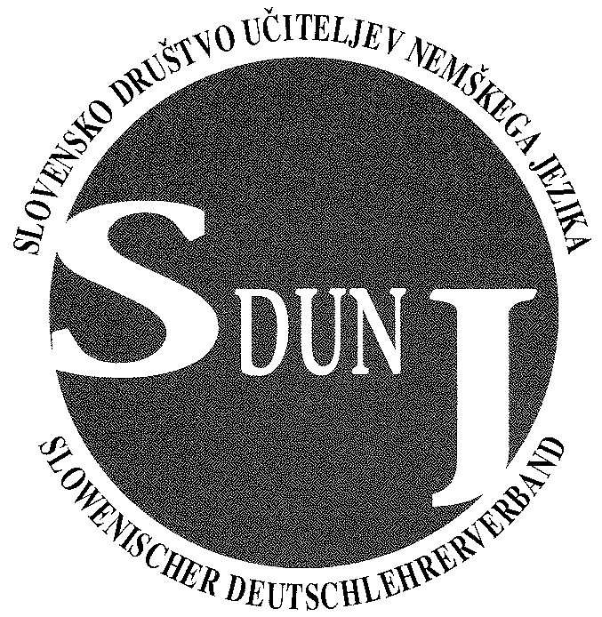 | Slovensko društvo učiteljev nemškega jezika  Koroška cesta 160, SI-2000 Maribor, Slovenija  http://www.sdunj.si  info@sdunj.si

Pristopno izjavo (in pozneje morebitne spremembe podatkov) pošljite prosim na naslednji e-mail naslov tajnice društva: info@sdunj.si ali po pošti na zgornji naslov.

Pristopna izjava

Podpisani/a…………………………………………………………………

izjavljam,dasempripravljen/asodelovativSlovenskemdruštvuučiteljev nemškegajezika (SDUNJ).

……………………… …………………………………………
Kraj,datum lastnoročnialielektronskipodpis

DOMAČINASLOV (za pošiljanje klasične pošte, npr. revije Schaurein)
ULICA:

……………………………………………………………………………………

POŠTNAŠTEVILKAINKRAJ:

……………………………………………………………………………………

OSEBNI E-MAIL NASLOV:

……………………………………………………………………………………
(obvezno navedite veljaven e-naslov, saj večji del informacij pošiljamo po e-pošti.)

SLUŽBENINASLOV
URADNO IMEUSTANOVE:

……………………………………………………………………………………

……………………………………………………………………………………

ULICA:

…………………………………………………………………………………

POŠTNAŠTEVILKAINKRAJ:

……………………………………………………………………………………

Letna članarin znaša25EURinjobomobvčlanitvinakazal/ana
društveniračun:NovaKBMšt.04173-0000888326.

VpoljeNAMENprosimobveznovpišitesvojeime – najprej PRIIMEK, nato ime!

